**Лабораторная работа №13**

**Теневое копирование данных**

**Цели работы:**

* научиться создавать тома для хранения данных;
* научиться использовать технологию теневого копирования данных;

Операционные системы Windows Server поддерживают два типа дисков: базовый и динамический.

**Базовый** – это промышленный стандарт. Делится на разделы (partition) – части, функционирующие как физически отдельные устройства хранения данных.

**Динамический** диск делится на тома (включающие области на одном или нескольких физических дисках): простые, составные, чередующиеся (RAID-0), зеркальные (RAID-1), чередующиеся с четностью (RAID-5), RAID-10. Динамическая структура диска позволяет обойти некоторые ограничения базовых дисков (например, установить или изменить размер динамического диска, не перезагружая компьютер).

**Типы томов:**

*Простой том* – это дисковое пространство на одном диске. Не обеспечивает отказоустойчивости.

*Составной том* – включает в себя пространство нескольких дисков. При записи данных на составной том полностью заполняется сначала первый том, затем второй и т.д. отказоустойчивым не является. Поломка одного из дисков влечет потерю данных всего тома.

*Зеркальный том* – состоит из двух одинаковых копий простого тома, каждая из которых находится на отдельном жестком диске. Повышает отказоустойчивость.

*Чередующийся том* – объединяет области свободного пространства. Нескольких дисков в один логический том. При работе с чередующимся томом данные на диски записываются равномерно. Если сломается один из дисков чередующегося тома, теряются данные всего тома.

*Том RAID-5* – отказоустойчив. Windows добавляет блоки контрольных сумм на каждый диск тома. Эти блоки позволяют восстановить данные тома при отказе какого-либо жесткого диска. Создание тома RAID-5 требует минимум 3 жестких диска.

*RAID 10* – массив RAID-0, состоящий из массивов RAID-1. Тома RAID-10 считаются в настоящее время наиболее подходящей конфигурацией RAID. Том RAID-10 состоит из двух томов RAID-1, которые чередуются друг относительно друга, получая в результате полный используемый том. Типичная конфигурация содержит 4 диска и полную полезную память, эквивалентную двум дискам. Такой набор обеспечивает высокую производительность для операций чтения и записи, а также высокую степень резервирования, поскольку том может пережить отказ одного из дисков RAID-1 из каждого набора.

Разделы NTFS и FAT поддерживают как базовые, так и динамические диски, но если раздел должен обеспечить защиту на уровне файлов и папок, сжатие, квотирование или шифрование, надо применить NTFS.

Для эффективности управления хранением данных базовые диски преобразуют в динамические, на которых можно создавать различные типы томов.

Суть *технологии теневого копирования* заключается в создании копий выбранных файлов через определенные промежутки времени. Реализована технология в виде отдельной службы теневого копирования тома (VSS). Она используется для управления данными на дисках и может взаимодействовать с различными приложениями. Например, в программах резервного копирования, эта служба обеспечивает копирование файлов, занятых во время архивации другими приложениями.

**Задание 1.** Добавьте новые жесткие диски для виртуальной машины с операционной системой Windows Server.

**Указания к выполнению**

1. Зайдите в настройки выключенной виртуальной машины. В разделе **Носители** к контроллеру SATA добавьте еще 2 жестких диска (**Добавить** **жесткий диск** – **Создать новый диск**). **Тип диска** – VHD, **формат хранения** – динамический виртуальный жесткий диск, **размер** – 10 ГБ.

2. Запустите виртуальную машину.

3. Откройте **Диспетчер сервера** и в меню **Хранилище** щелкните по пункту **Управление дисками**.

4. Появится окно с предложением подключить новые диски к системе и выбрать их тип – MBR или GPT. Диски типа MBR («обычные» для персональных компьютеров на базе процессоров Intel и совместимых) могут иметь размер до 2 терабайт и поддерживают до 4 разделов на логический диск. Новый тип GPT используется для дисков большего объема и позволяет создавать до 128 разделов. Для нашей лабораторной работы выберем тип MBR.

В качестве стиля раздела выберите **Основную загрузочную запись (MBR)** и нажмите **OK**. Будут подключены новые жесткие диски с базовым типом хранения.

**Задание 2.** Создайте 2 простых тома.

**Указания к выполнению**

1. В виртуальной машине с серверной операционной системой должны быть установлены три жестких диска. Один жесткий диск – системный, второй будет использоваться для хранения данных, третий – для хранения теневых копий.

2. С помощью оснастки **Управление дисками** преобразуйте тип хранения с базового в динамическое на двух вновь подключенных жестких дисках. Для этого щелкните правой кнопкой мыши по имени диска и выберите **Преобразовать в динамический диск…**.

3. После этого щелкните на неразмеченную область в графическом представлении первого диска, и в появившемся контекстном меню выберите команду **Создать простой том**. Запустится мастер создания томов. Назначьте тому метку **F**.

4. На втором диске тоже создайте простой том с меткой **E**.

5. Убедитесь в том, что оба жестких диска отображаются с помощью проводника в окне **Компьютер**, и на них можно записывать данные.

3. На диске **G:**\ создайте папку **Документы** и откройте ее для общего доступа с тем же именем и разрешением **Полный доступ** для всех пользователей.

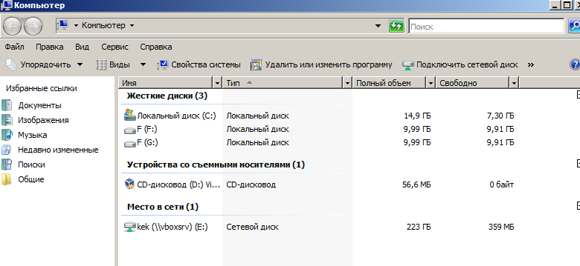

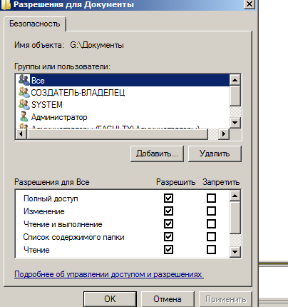

**Задание 2.** Настройте теневое копирование папки, являющейся сетевым ресурсом.

**Указания к выполнению**

1. Нажмите правую кнопку мыши на диске **G:\**, в контекстном меню перейдите на **Свойства**. В появившемся окне перейдите на вкладку **Теневые копии**.

2. В списке томов выберите диск **E:\** и нажмите кнопку **Параметры**.

3. В выпадающем списке **Расположено на томе** выберите диск **F:\**, на котором будут храниться данные теневых копий. В поле максимальный размер области хранения оставьте установки по умолчанию. Нажмите кнопку **OK**.

4. Нажмите кнопку **Включить**. Появится диалоговое окно **Включение теневого копирования**, которое проинформирует вас о том, что будут применены настройки по умолчанию и будет создана первая теневая копия. Нажмите кнопку **Да**.

5. Внизу в области **Теневые копии выбранного тома** появится запись о создании первой теневой копии. Не закрывайте окно **Свойства** диска **E:\**.

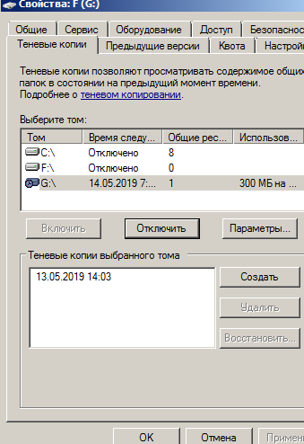

**Задание 3.** Изучите принцип работы технологии теневого копирования.

**Указания к выполнению**

1. Откройте проводник Windows. В адресной строке введите UNC-путь к вашему серверу – *\\server*. Отобразятся общие ресурсы сервера.

2. Нажмите правую кнопку мыши на общей папке **Документы**, в контекстном меню перейдите на **Свойства**. Убедитесь, что в появившемся окне стала доступна вкладка **Предыдущие версии**. Закройте окно **Свойства** общей папки **Документы**, нажав кнопку **ОК**.

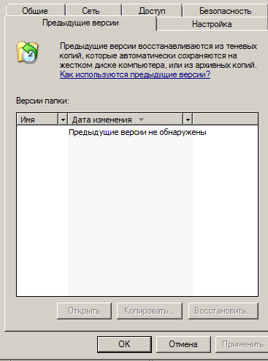

3. Создайте в папке **Документы** текстовый файл – *Отчет.txt*. В первой строке этого файла введите текст – *Запись 1*. Сохраните изменения в текстовом документе.

4. Перейдите на вкладку **Теневые копии** окна свойств диска **E:\**. Следующая теневая копия будет создана согласно установленного по умолчанию расписания. Для демонстрации работы теневых копий общих папок ускорим процесс их создания.

5. Нажмите кнопку **Создать** внизу вкладки **Теневые копии**. Через несколько секунд в списке появится запись о новой копии с текущим временем.

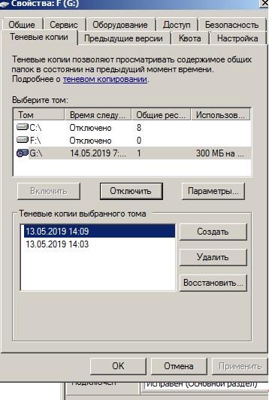

6. Перейдите в папку **Документы**, откройте текстовый файл *Отчет.txt* и во второй строке этого файла введите текст – *Ошибочная запись 2*. Сохраните изменения в текстовом документе.

7. Теперь восстановим документ *Отчет.txt* на тот момент, когда в нем не было ошибочной записи. Откройте проводник Windows. В адресной строке введите UNC-путь к общей папке – *\\Server\Документы*.

8. Нажмите правой кнопкой мыши на файл *Отчет.txt*, в контекстном меню выберите **Свойства**. Перейдите на вкладку **Предыдущие версии**.

9. В поле **Версии файлов** будет доступна и выделена одна копия, которая была создана вами ранее до внесения ошибочной записи в текстовый документ. Нажмите кнопку **Восстановить**.

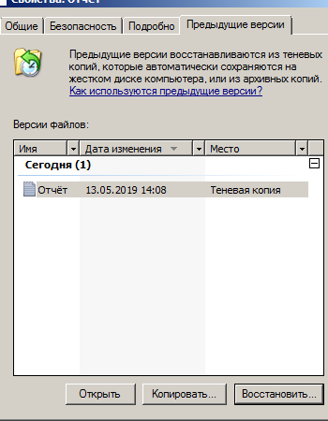

10. Появится диалоговое окно, предупреждающее вас о том, что вы решили вернуться к предыдущей версии файла. Нажмите кнопку **Да**.

11. Откройте текстовый файл *Отчет.txt* и убедитесь, что строка *Ошибочная запись 2* отсутствует. Закройте документ, не внося в него никаких изменений.

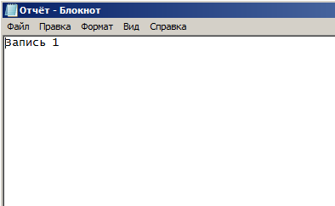

**Задание 4.** Рассмотрите случай, когда требуется восстановить по ошибке удаленный файл из теневой копии.

**Указания к выполнению**

1. Удалите файл *Отчет.txt* (Можно даже удалить его минуя **Корзину**. Для этого нажмите клавиши **Shift + Del**).

2. Откройте проводник Windows. В адресной строке введите UNC-путь к вашему серверу – *\\Server*. Нажмите правую кнопку мыши на общей папке **Документы**, в контекстном меню выберите **Свойства**. На вкладке **Предыдущие версии** выберите самую позднюю по времени копию и нажмите кнопку **Показать**.

3. Откроется проводник, в котором отобразится содержимое папки **Документы** на момент времени создания текущей копии. В нашем случае папка содержит лишь один файл *Отчет.txt*.

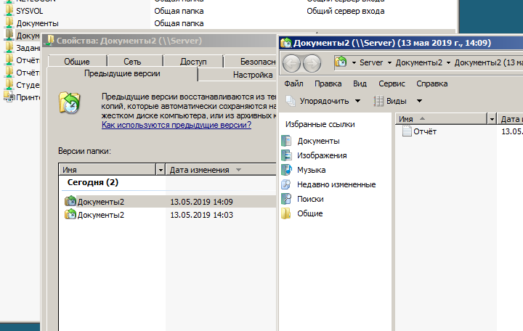

4. В реальной практике в общей папке могут быть другие файлы и вложенные папки. Вам необходимо выбрать нужный для восстановления файл и скопировать его в нужное место (можно в эту же общую папку). Если бы вы нажали кнопку **Восстановить** вместо **Просмотр** на предыдущем шаге упражнения, то произошло бы восстановление всего содержимого данной папки. Таким образом, вы бы могли перезаписать файлы, измененные после указанного на копии времени, что привело бы к нарушению целостности данных! Поэтому не рекомендуется пользоваться вариантом **Восстановить** папку из теневой копии.

5. Скопируйте файл Отчет.txt в прежнюю папку *\\Server\Документы*. Таким образом, вы восстановили удаленный файл из теневой копии.

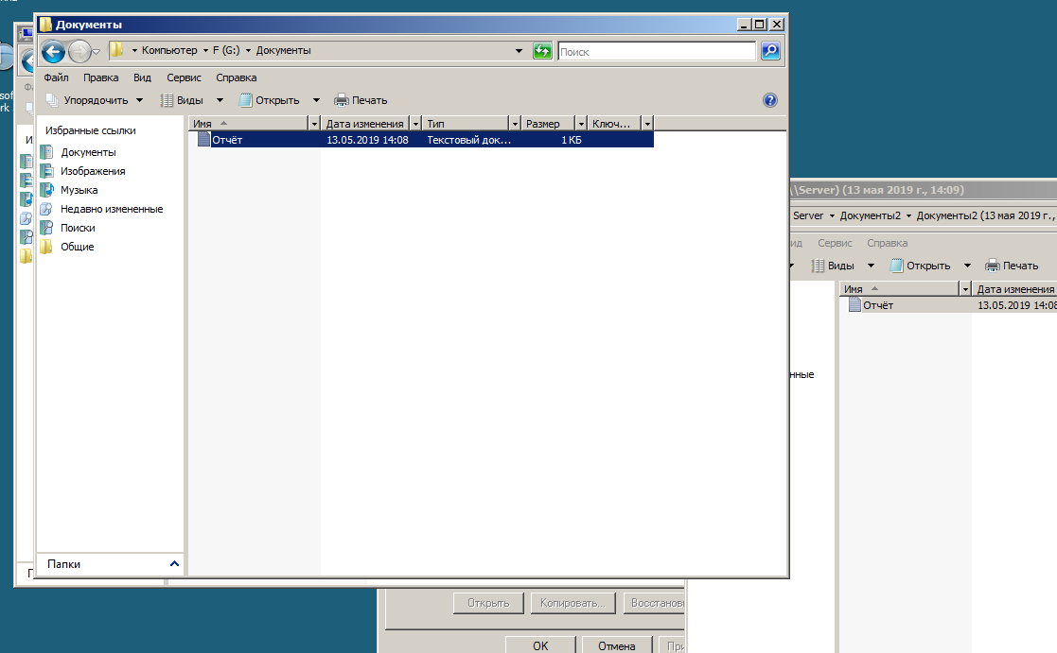

**Самостоятельная работа**

**Задание 1.**Восстановление файлов из теневой копии на клиентском компьютере с ОС Windows 7.

**Указания к выполнению**

1. Запустите виртуальную машину с ОС Windows 7 и установите сетевое подключение с сервером, на котором выполнялись предыдущие упражнения.

2. С клиентского компьютера под управлением ОС Windows 7 подключитесь к общей папке *\\Server\Документы*.

3. Внесите изменения в файл *Отчет.txt*.

4. Создайте принудительно на сервере теневую копию тома.

5. На клиентском компьютере восстановите прежнюю версию файла.